NOMBRE DEL TEAM: DOUBLE DAMAGE

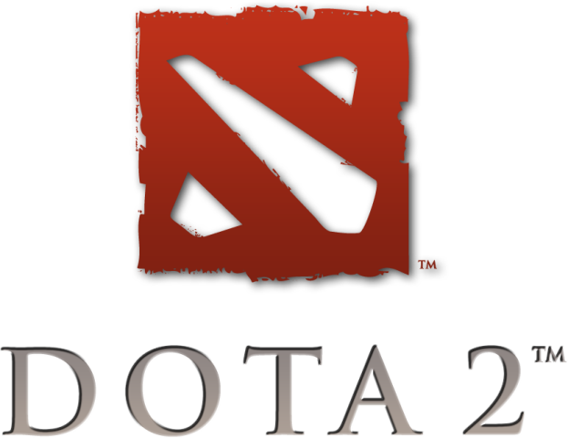TAG: (DD) LOGO: (En Formato Png Transparente)

**NOMBRE Y APELLIDO** (Primer Nombre Primer Apellido)

1.- (Capitán) Han Solo

2.-

3.-

4.-

5.-

6.-  
**DIRECCION DE FACEBOOK** (Perfile Como Público)

1.- (Solo Capitán) <https://www.facebook.com/perfil.ficticio>

**DIRECCIONES DE STEAM** (Perfiles Como Público)   
1.- (Capitán) <http://steamcommunity.com/profiles/123456789>

2.-

3.-

4.-

5.-

6.-

**CIUDAD**

1.-

**NÚMEROS DE CELULAR**

1.- (Solo Capitán) 969 696 969 Claro

Enviar la solicitud a: ArequipaGamers@hotmail.com